|  |  |
| --- | --- |
| **Participantes: 33** | |
| **Propuestas: 37** | |
| **Sector** | **Propuestas por Sector (%)** |
| Industria | 38% |
| Comercio | 27% |
| Turismo | 19% |
| Agroindustria | 16% |

|  |  |  |  |
| --- | --- | --- | --- |
| **Índice Único de Competitividad Provincial** | | | |
| **Ranking: 5/24** | | **Puntaje: 44,3** | |
| **Perfiles más altos** | **IUCP** | **Perfiles más bajos** | **IUCP** |
| Infraestructura y Localización | 69,6 | Gestión, Gobiernos e Instituciones | 37,2 |
| Desarrollo Integral de las personas | 61,1 | Mercados financieros | 34,2 |
| Urbanización | 59,1 | Internacionalización y Apertura | 7,5 |

TUNGURAHUA

(21 de noviembre de 2017)

**Necesidad Detectada**

***Socializar normativa vigente de calidad*** (16%) es la principal necesidad de los productores sobre todo en el sector comercial, seguido por la ***Regularización de ineficiencias del mercado***  (14%), problemática que se repite en el mismo sector.

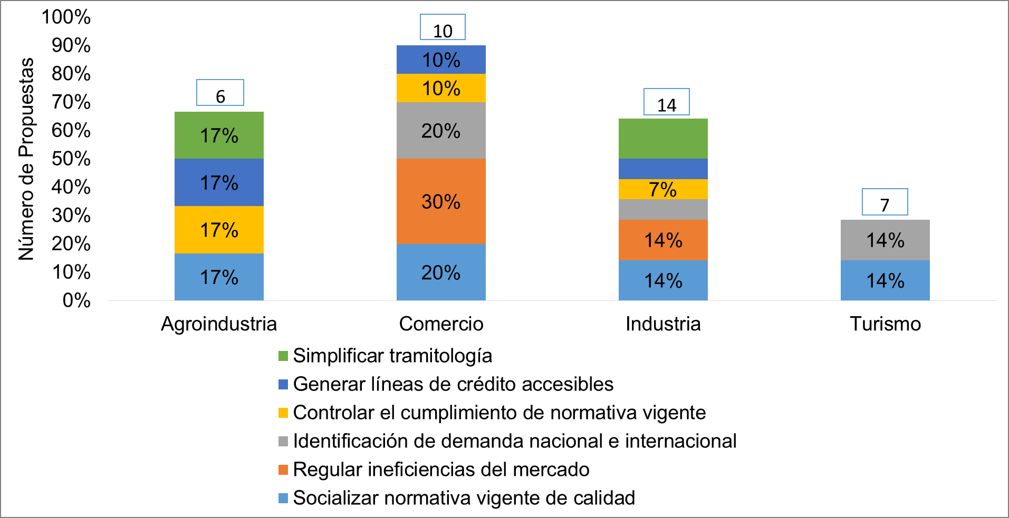

**Instrumentos de Articulación**

**Instrumento de Articulación**

***Reglamentación clara y oportuna*** es el principal instrumento de articulación demandado por la mediana empresa, mientras que ***Asistencia técnica*** se requiere de forma transversal como principal instrumentos entre las empresas.

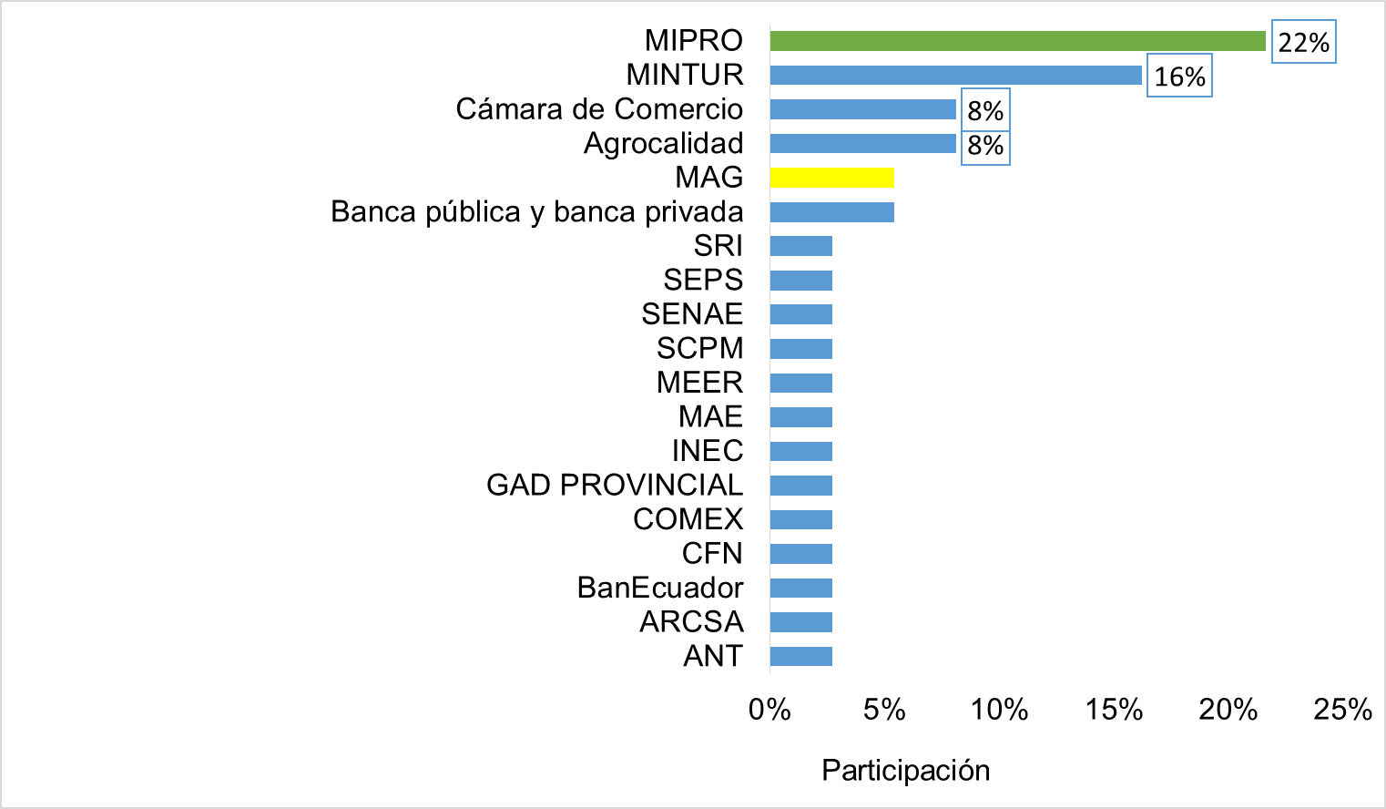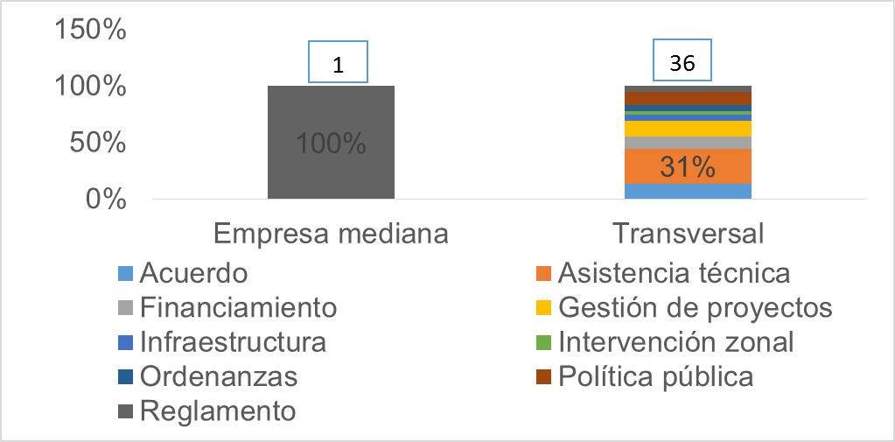

**Cadena Productiva**

El principal eslabón de la Cadena Productiva que necesita atención es la de ***procesos*** principalmente en empresas medianas, mientras que de manera transversal los inconvenientes se dan en el abastecimiento de ***insumos*** y ***acceso a mercados.***

* Transversal: Corresponde a todos los tipos de empresas

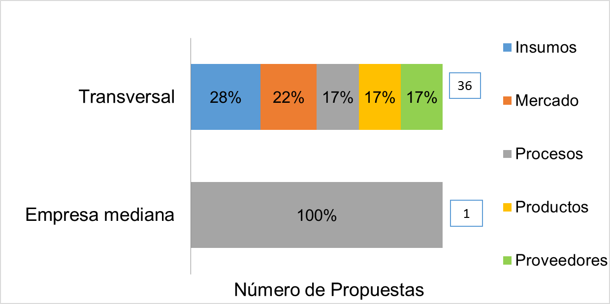

El ***MIPRO***  es el responsable directo de la ejecución de 8 propuestas, es decir del 22% de las necesidades registradas. De igual manera el MINTUR, Cámara de Comercio y Agrocalidad en conjunto son responsables directos de 32% de las propuestas planteadas.

**Instituciones Responsables**

**Instituciones Responsables**

**Próximas Acciones**

**MIPRO:**

* Socializar normativa de calidad (sistemas de gestión de calidad, diseño de plantas y notificación sanitaria) para sector agroindustrial, industria y EPS. **Responsable: INEN y Subsecretaría de Calidad.\***
* La necesidad de un análisis técnico que determine la capacidad que tiene la producción nacional para aumentar el VAE (industria automotriz). **Responsable: Subsecretaría de Industrias Intermedias y Finales.**
* Fortalecer encadenamientos productivos y relaciones comerciales entre actores de cadena productiva. **Responsable: Subsecretaría de Agroindustria.**

**Otras instituciones:**

* Gestión de proyectos hacia la diversificación de productos tradicionales (mayor valor agregado) para evitar sobreproducción de agrícolas y lácteos. **Responsables: MAG, INIAP, empresa privada.**
* Asistencia técnica en metodologías de buenas prácticas pecuarias en la crianza y faenamiento de ganado para el mejor cuidado del cuero. **Responsable: MAG.**
* Líneas de crédito para renovación de flota de transporte interna. **Responsable: MTOP.\***
* Compra de productos locales para programas gubernamentales o impulso del consumo de los mismos a nivel nacional (i.e. Aliméntate Ecuador). **Responsable: MAG.\***
* Simplificar proceso de importación de pieles para agilitar trámites y requisitos muy exigentes que existe actualmente cuando hay escases de este producto. **Responsable: MAG y SENAE.**
* Actualizar inventario de atractivos turísticos con nuevas propuestas impulsadas por Cámaras, Empresas pequeñas y GADs. **Responsable: MINTUR y GAD.\***
* Alianzas estratégicas entre actores del sector turístico para la generación de: nuevas rutas, nichos adecuados, herramientas tecnológicas de identificación de spots turísticos cercanos, eventos de promoción turística. **Responsable: MINTUR, Cámaras, Universidades.\***

**Otros importantes:**

* Mejorar la capacidad operativa del ARCSA en la zonal 3, para reducir la demora y altos costos en la tramitología para la obtención de permisos y notificación sanitaria. **Responsable: ARCSA**
* Incluir fomento a proyectos productivos locales dentro del plan de desarrollo y de ordenamiento territorial provincial. **Responsable: GAD**

**\***Insumo para Agenda Territorial. Acción repetida en más de dos provincias.